SIARAN PERS

Samsung Hadirkan AI Vision dengan Dukungan Google Gemini di CES 2026

Dengan Vision AI yang ditingkatkan, Samsung kini lebih mahir dalam mengidentifikasi makanan dan memperluas pengalaman di dapur.

Perusahaan juga akan menampilkan Wine Cellar Bespoke AI terbaru dan peralatan dapur yang didesain ulang.

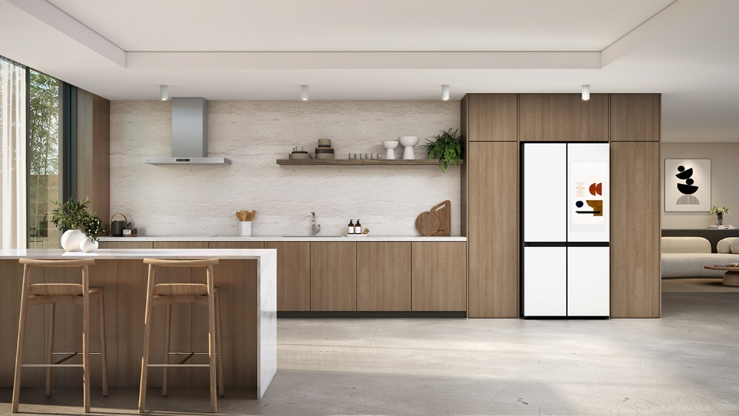

SEOUL, Korea – 22 Desember 2025 – Samsung Electronics Co., Ltd. hari ini mengumumkan bahwa perusahaan akan memperkenalkan lini perangkat dapur terbaru di CES 2026, termasuk generasi terbaru kulkas Bespoke AI, microwave over-the-range (OTR), serta kompor slide-in. Selain menghadirkan pembaruan desain di seluruh lini produk, Samsung juga akan menyoroti peningkatan signifikan pada fungsi AI vision based yang diperkuat oleh Google Gemini dan Google Cloud, guna menunjukkan bagaimana inovasi ini mampu menyederhanakan aktivitas sehari-hari dan meningkatkan pengalaman di dapur secara menyeluruh.

“Sebagai pelopor dalam penerapan teknologi AI vision based, Samsung telah memimpin inovasi di pasar perangkat dapur,” ujar Jeong Seung Moon, Executive Vice President dan Head of R&D Team Digital Appliances (DA) Business Samsung Electronics. “Melalui kolaborasi dengan Google Cloud, Samsung akan mencapai tingkat inovasi yang lebih tinggi dan memanfaatkan inisiatif ini untuk terus menghadirkan pengalaman yang lebih baik bagi konsumen di tahun mendatang.”

Memperkenalkan Kulkas Terbaru Samsung dengan AI Vision

Di CES 2026, Samsung akan memperkenalkan Bespoke AI Refrigerator Family Hub terbaru yang dilengkapi dengan AI Vision versi terbaru. Peningkatan utama pada fitur ini adalah integrasi Google Gemini, yang untuk pertama kalinya diterapkan langsung pada sebuah kulkas.

Sebelumnya, AI Vision mampu mengenali hingga 37 jenis bahan makanan segar dan 50 jenis makanan olahan yang telah didaftarkan sebelumnya secara on-device. Versi terbaru yang akan diperkenalkan di CES dirancang untuk melampaui batasan tersebut dengan kemampuan mengenali lebih banyak jenis makanan, sehingga menghadirkan pengalaman pengelolaan makanan yang lebih menyeluruh dan fleksibel.

Rencananya, makanan olahan akan diakui tanpa perlu pendaftaran terpisah, dengan nama-nama mereka terdaftar asecara otomatis untuk meningkatkan kenyamanan. Selain itu, Samsung berencana untuk memungkinkan deteksi item yang diberi label oleh pengguna, sehingga makanan yang disimpan dalam wadah pribadi dapat ditambahkan ke daftar makanan.

Dengan identifikasi bahan makanan yang semakin akurat, pengelolaan daftar makanan menjadi lebih jelas dan mudah, sekaligus memperluas pengalaman pengguna dalam mengatur dan merencanakan konsumsi makanan. Melalui ajang CES 2026, Samsung akan menampilkan kemampuan terbaru serta berbagai skenario penggunaan baru dari AI Vision, sekaligus memperlihatkan masa depan dapur AI yang benar-benar personal.

Manajemen Penyimpanan Wine yang Lebih Cerdas dengan Samsung Bespoke AI Wine Cellar

Samsung akan memamerkan Bespoke AI Wine Cellar terbaru yang dirancang dengan AI Vision berbasis Google Gemini, serupa dengan teknologi yang digunakan pada Bespoke AI Refrigerator.

Saat pengguna menyimpan atau mengambil botol wine dari wine cellar, kamera yang terletak di bagian atas unit akan mengenali label botol dan melacak pergerakannya, kemudian memperbarui data secara otomatis melalui SmartThings AI Wine Manager. Sistem ini juga mampu mengidentifikasi rak dan kompartemen spesifik tempat setiap botol disimpan, sehingga pengguna dapat dengan mudah mengetahui lokasi wine tanpa perlu mencarinya secara manual. Melalui AI Wine Manager, pengguna dapat mengakses informasi wine dengan lebih praktis serta menerima rekomendasi pairing makanan berdasarkan jenis wine yang tersedia dalam koleksi mereka. Fitur ini menghadirkan pengalaman kurasi wine yang lebih intuitif, cerdas, dan personal.

Tampilan Dapur yang Lebih Menyatu dengan Desain Stainless Look Terbaru

Samsung juga memperkenalkan rangkaian kulkas French Door, slide-in range, serta model OTR microwave terbaru yang menghadirkan tampilan desain yang diperbarui dan opsi stainless look yang serasi, sehingga memungkinkan konsumen menciptakan estetika dapur yang lebih menyatu dan modern.

Bespoke AI 3-Door French Door Refrigerator terbaru hadir dengan desain zero clearance fit, yang memungkinkan pemasangan dengan jarak samping sekitar 4 mm. Selain itu, kedalaman pintu telah dikurangi hingga 50 mm dibandingkan model 3-Door konvensional, sehingga laci dan makanan tetap dapat diakses sepenuhnya saat pintu dibuka lebar. Fitur AutoView — pintu transparan — memudahkan pengguna untuk melihat isi kulkas tanpa perlu membukanya.

Sementara itu, slide-in range terbaru hadir dengan desain yang sepenuhnya diperbarui, mengusung finishing stainless look pada panel kontrol, kenop, dan pintu. Produk ini juga dilengkapi gaya bar handle terbaru serta Precision Knob yang dirancang untuk meningkatkan aspek keamanan saat digunakan.

Samsung juga akan meluncurkan dua tipe OTR microwave, yaitu Air-Fry OTR dan DualVent OTR. Pembaruan paling signifikan terdapat pada struktur hood model DualVent. Umumnya, kedalaman kompor pada range lebih menonjol dibandingkan OTR, sehingga menyulitkan penyerapan asap dari tungku bagian depan. Sistem dual vent terbaru Samsung mengatasi hal ini dengan menambahkan saluran ventilasi depan selain ventilasi bawah, yang secara signifikan meningkatkan kemampuan penangkapan asap dibandingkan model sebelumnya.

Pengunjung booth Samsung di CES 2026 akan menjadi yang pertama melihat inovasi-inovasi terbaru ini. Informasi lebih lanjut mengenai partisipasi Samsung di CES dapat ditemukan melalui kanal resmi Samsung.

###
Tentang Samsung Electronics Co., Ltd.

Samsung menginspirasi dunia dan membentuk masa depan dengan ide dan teknologi transformatif. Perusahaan ini mendefinisikan ulang dunia TV, signage, smartphone, wearables, tablet, elektronik rumah tangga dan sistem jaringan, juga memori, sistem LSI, dan foundry. Samsung juga memajukan teknologi pencitraan medis, solusi HVAC dan robotic, sembari mengembangkan produk-produk otomotif dan audio lewat Harman. Dengan ekosistem SmartThings, kolaborasi terbuka dengan para mitra, dan integrasi AI ke dalam portofolionya, Samsung menghadirkan pengalaman terhubung yang mulus dan cerdas. Untuk berita terkini, silakan kunjungi Samsung Newsroom di news.samsung.com.

Artikel ini memuat produk dan fitur yang masih dalam tahap pengembangan. Rencana, jadwal, dan spesifikasi yang dijelaskan bersifat proyeksi ke depan dan dapat berubah sewaktu-waktu tanpa pemberitahuan. Ketersediaan di masa mendatang tidak dijamin.
Per April 2025, AI Vision dapat mengenali hingga 37 jenis makanan, seperti buah dan sayuran segar. Jika suatu makanan tidak dapat dikenali, item tersebut dapat tercantum sebagai item tidak dikenal. AI Vision tidak dapat mengidentifikasi atau mencantumkan makanan yang disimpan di rak pintu kulkas maupun freezer. Pengenalan makanan didasarkan pada model deep learning yang dapat diperbarui secara berkala untuk meningkatkan akurasi. AI Vision juga dapat mengenali makanan kemasan yang disimpan oleh pengguna, dengan maksimum 50 item yang dapat disimpan dengan nama yang ditentukan. Pengenalan makanan kemasan terbatas pada produk yang mempertahankan bentuk kemasan tertentu.
Fungsi pengenalan hanya tersedia pada rak yang memiliki kemampuan tarik keluar. Untuk input dan output botol wine, label harus terlihat oleh kamera bagian atas agar dapat dikenali dengan benar. Selain itu, laci multi-pantry berfungsi sebagai tempat penyimpanan makanan, dan informasi mengenai makanan yang disimpan di laci ini ditampilkan sebagai gambar terpisah.
Tersedia di perangkat Android dan iOS. Diperlukan koneksi Wi-Fi dan akun Samsung. Kedua perangkat harus masuk menggunakan akun Samsung yang sama.
Ruang instalasi minimum yang diperlukan untuk pengaturan built-in kustom: [Lebar] 916 mm atau lebih (pastikan jarak minimum 4 mm di sisi kiri dan kanan), [Tinggi] 1798 mm atau lebih (pastikan jarak minimum 20 mm di bagian atas).
Dibandingkan dengan model konvensional Samsung tanpa fitur zero clearance fit (RF32CG5400**).
Pintu kulkas dapat dibuka hingga sudut maksimum 108°, namun hal ini dapat bervariasi tergantung pada kondisi dan lingkungan instalasi.

